III Всероссийский налоговый диктант "Наши налоги – достойное будущее детей"

Федеральная налоговая служба России с 1 по 20 ноября проводит III Всероссийский налоговый диктант "Наши налоги – достойное будущее детей".

Цель диктанта - развивать интерес к налоговым знаниям и определить фактическое состояние уровня налоговой грамотности.

Мероприятие проходит в рамках реализации проекта «Молодѐжная политика» программы стратегического академического лидерства "Приоритет – 2023".

Итоги будут подведены 21 ноября 2024 года – День работника налоговых органов Российской Федерации.

Пройти налоговый диктант можно перейдя по ссылке: [https://www.ranepa.ru/nauka/diktant/?utm_source=away.vk.com&utm_medium=referral&utm_campaign=away.vk.com&utm_referrer=away.vk.com](https://www.ranepa.ru/nauka/diktant/?utm_source=away.vk.com&utm_medium=referral&utm_campaign=away.vk.com&utm_referrer=away.vk.com%C2%A0)

[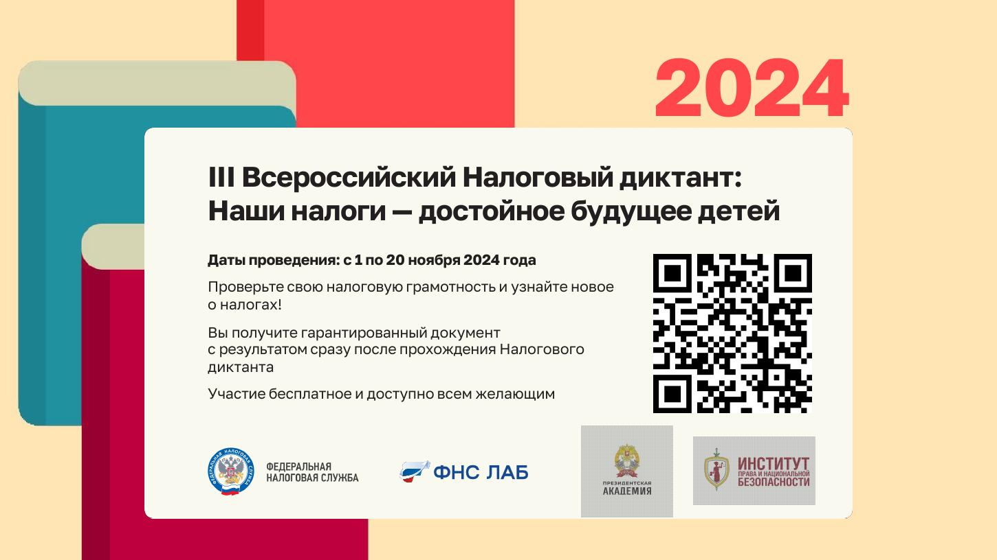](https://ebudget.primorsky.ru/upload/images/News/2024/241112/%D0%B4%D0%B8%D0%BA%D1%82%D0%B0%D0%BD%D1%82.jpeg)